Бетехтина Оксана Васильевна, воспитатель
МБДОУ «Детский сад №43» г.Сыктывкар

Организация развивающего пространства ребёнка ограниченными возможностями здоровья в условиях дошкольной образовательной организации.

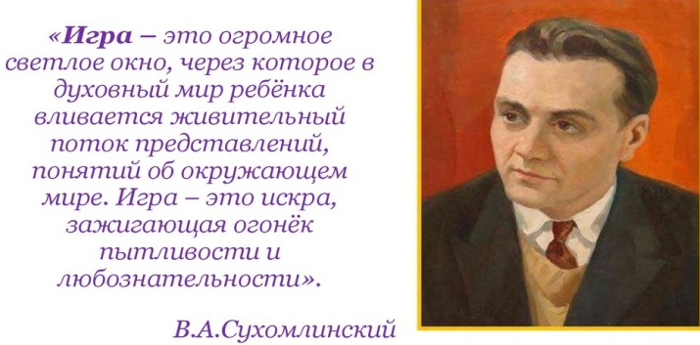

В Федеральном Законе РФ «Об образовании в Российской Федерации» в ст.2 п. 27 закреплено понятие «инклюзивного образования», которое заключается в обеспечении равного доступа к образованию для всех обучающихся с учетом разнообразия особых образовательных потребностей и индивидуальных возможностей. Инклюзивное образование предусматривает не только включение детей с ОВЗ в образовательный процесс, но и перестройку всего процесса образования для обеспечения образовательных потребностей всех детей.
Инклюзивное (в пер. фр. – включающий в себя; от лат: заключаю, включаю)
Инклюзия – процесс, при котором что – либо включается, т. е. вовлекается, охватывает или входит в состав, как часть целого.
Характеристика детей с ОВЗ выражается в том, что эти дети имеют физические, интеллектуальные или эмоционально-волевые проблемы, испытывают те или иные трудности в социальной адаптации, в овладении навыками функционирования в обществе, у них нарушена познавательная деятельность, которая ведёт к проблемам связанными с трудностями в обучении.
Проблема в развитии ребёнка связана не только с биологическими факторами, но и с неисполнением главных педагогических закономерностей: ограниченно общение, нарушена система коллективных отношений (прежде всего со сверстниками), отсутствует или снижена социальная активность.
Ребёнок с особенностями развития – прежде всего ребёнок и среда развития такого ребёнка - это пространство его жизнедеятельности. Это те условия, когда протекает жизнь ребёнка в дошкольной организации. Которые следует рассматривать как фундамент, на котором закладывается строительство личности ребенка.
Для сбалансированной работы по инклюзивному образованию важно в своей работе соблюдать принципы:
- Принцип вариативности в организации процессов воспитания и обучения предполагает наличие вариативной развивающей среды, т. е. необходимых развивающих и дидактических пособий, безбарьерной среды, вариативной методической базы воспитания и обучения и др.
- Принцип индивидуального подхода предполагает подбор таких методов и средств обучения, в которых будут учтены индивидуальные образовательные потребности каждого ребенка. Индивидуальные программы развития дошкольника разрабатываются на основе диагностики его функционального состояния и предусматривают выработку индивидуальной стратегии развития.
- Принцип поддержки самостоятельной активности ребенка. Предоставление условий для самостоятельной активности ребенка является одним из важнейших условий успешности инклюзивного образования. Реализация данного принципа помогает предотвратить появление «выученной беспомощности» – феномена, когда ребенок не прикладывает собственных усилий для улучшения своего состояния, а ожидает внешней инициативы.
Соблюдая данные принципы, будет гораздо легче, если жизнь такого ребёнка обогатить предметной средой. Такой предметной средой может и должно стать полифункциональное оборудование, где:
поли (от греч.polys – многий, многочисленный, обширный)
функция (от лат.functio – исполнение, осуществление)
функциональное – совокупность функций, то есть исполняющее несколько ролей.
Непосредственно применение полифункционального оборудования происходит через игру. Нет ничего более увлекательного, чем веселая и забавная, занимательная и познавательная игра. Процесс развития ребёнка требует именно этого - общения, игры, взаимной радости. Играя вместе, мы помогаем детям освоить все более активные и сложные способы взаимодействия с окружающим миром.
Благодаря полифункциональному оборудованию развиваются психические процессы, формируются полисенсорные взаимосвязи, развивается умственное и нравственное воспитание детей, а также оказывается взаимодействие в преодолении различных затруднений в интеллектуальной, трудовой, бытовой и образовательной деятельности.
Оборудование выполнено в ярких контрастных тонах. Элементы такого оборудования привлекают внимание ребёнка и помогают развивать его восприятие и представления о цвете. Полифункциональное оборудование изготовлено из разных материалов – ворсистых, гладких и жёстких тканей. Для соединения деталей пособия используются крепления - „липучки”, молнии, кнопки, пуговицы очень привлекательные для детей. Так же присутствует – звучание.
Эти качества способствуют развитию опыта ощупывания, ощущения и восприятия, что чрезвычайно важно для умственного развития ребёнка. Огромное достоинство и преимущество мягких развивающих пособий - их полифункциональность. Они подойдут и для коррекционного обучения. Помимо основной педагогической ценности, мягкие развивающие детали обладают успокаивающим эффектом для ребенка.
Полифункциональное оборудование даёт возможность не упустить столь ценное время для развития кисти и пальцев детской руки. И чем раньше ребёнок начинает работать на сенсорном развивающем оборудовании, тем быстрее происходит психическое развитие ребёнка. С его помощью идёт также отработка навыков, позволяющих укрепить слабую детскую руку. Каждодневные тренировки, плюс меняющаяся мотивация игровой деятельности подводят плавно ребёнка к качественному выполнению заданий и бережному отношению к пособию.
Таким образом, полифункциональным называется многосвойственное, многоролевое оборудование, позволяющее охватить сразу несколько линий развития ребёнка. Совершая определенные действия, ребёнок учится: застегивать-расстегивать молнию, завязывать шнурки и прочее. Эти, на первый взгляд, незаметные навыки развивают мелкую пальчиковую моторику, а также учат пользоваться настоящими предметами в быту. Ребенок получает возможность выбрать для игры то оборудование, которое ему больше импонирует в данный момент. В процессе занятия с оборудованием ребенок пробует абсолютно самостоятельно решать задачи различной сложности, находить свои ошибки, вносить исправления. В процессе игровых действий у ребенка развивается мышление, связная речь, воображение и мелкая пальчиковая моторика, формируется понятия цвета, размера, формы. Помимо этого данная методика способствует формированию мотивации к обучению. В процессе решения практических задач у дошкольника с ОВЗ формируется важные личностные качества – целеустремленность, самостоятельность и уверенность в себе.

Список литературы:

- Предметно-пространственная развивающая среда в детском саду. Принципы построения, советы, рекомендации/Сост. Н.В. Нищева. – СПб., «Детство-Пресс», 2010 г.
- Развитие инклюзивного образования в России / Е. Г. Огольцова, А. Э. Тимохина, Е. А. Сергеева. — Текст : непосредственный // Молодой ученый. — 2017. — № 50 (184). — С. 249-252. — URL: https://moluch.ru/archive/184/47136/ (дата обращения: 04.11.2022).
- Инклюзивные практики в детском саду: Метод. Рекомендации/Потапова О.Е.— М.: ТЦ Сфера, 2015. — 128 с. (Управление детским садом).

Полифункциональное оборудование «Осень»

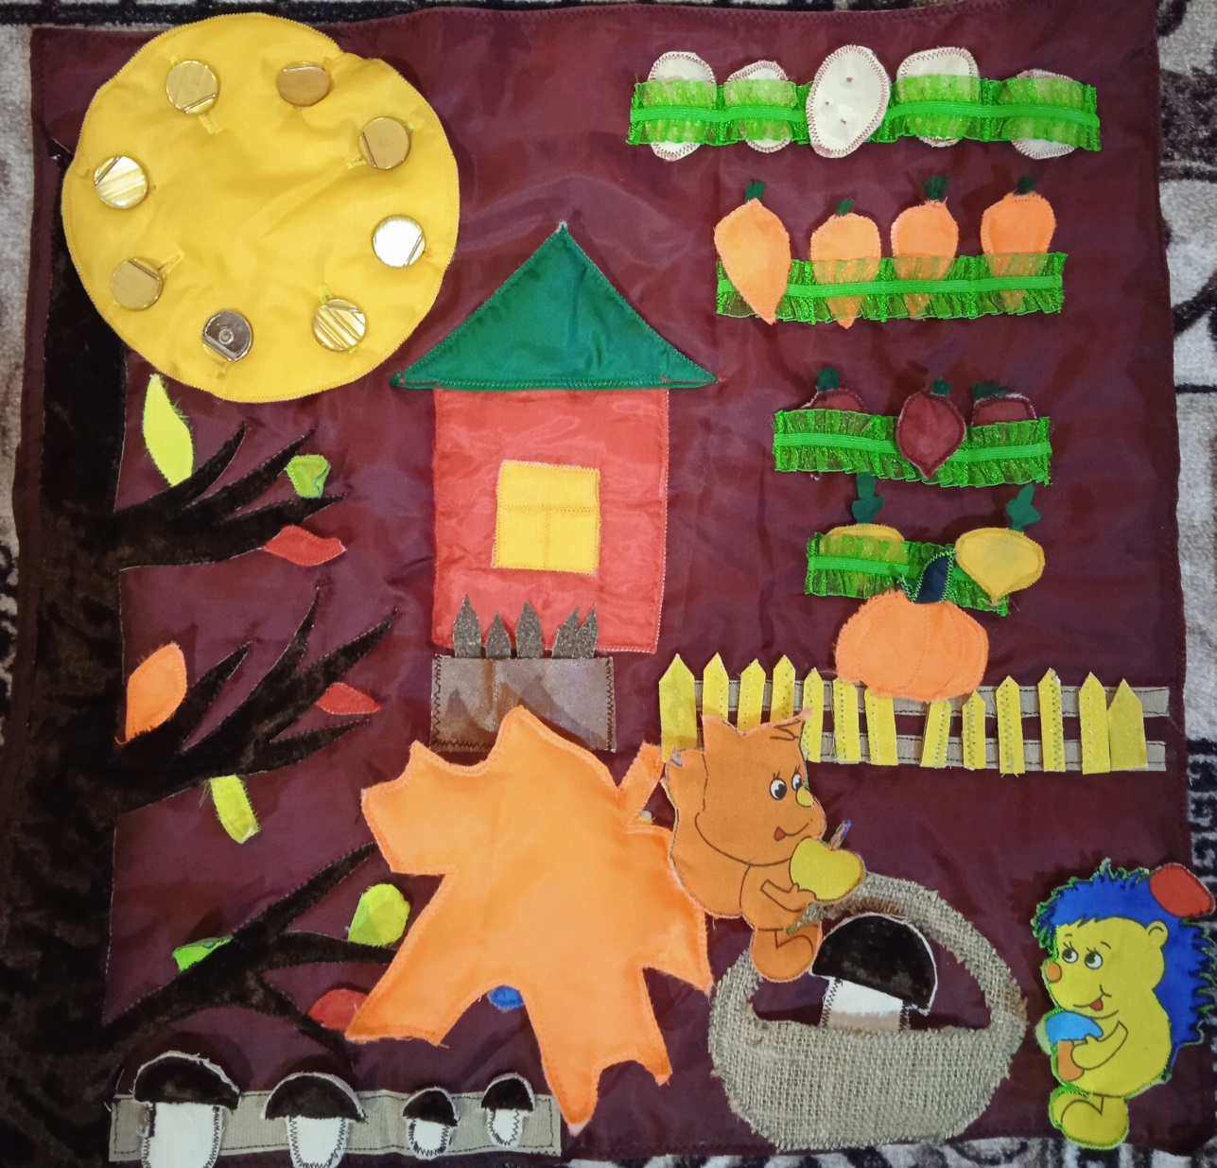

На полотне изображено осеннее дерево, с помощью которого можно вспомнить цвет, например: найти красный листочек или спросить какого цвета данный листик, можно найти большой лист и маленький. На полотне также находится домик из геометрических фигур. Рядом с домом находится огород с овощами. Дети познают, что растёт в земле и какие существуют овощи, определить их количество. Огород находится за забором, штакетники которого могут убираться в ящик и раскладываться снова (конструктивная деятельность). Под большим листом прячется ёжик, у которого на спине находятся запасы. Солнышко застёгивается на пуговицы. Под деревом «растут» грибы разных размеров, которые можно собрать в корзинку и посчитать их.

Полифункциональное оборудование «Лето»

Лето – это состояние души, умение наслаждаться жизнью, моментом. А в одном мгновении можно разглядеть столько красок, оттенков и смыслов, что стоит остановиться, прислушаться к себе, природе, миру. Возможно, тогда найдутся ответы на все вопросы. Да, лето пролетает быстро, поэтому давайте не спешить!
На данном полотне изображено летнее дерево с зелёными листочками, под деревом находится пруд, в котором жучок ловит рыбу. С помощью пруда можно дать задание детям поймать рыбку определённого цвета или попросить поймать рыбку, которая плывёт налево и находится в самом низу. Сверху полотна находятся птички, которые летят влево и вправо, далеко и близко. Также находится облако, если открыть молнию, то из него польётся дождик. Божья коровка, которая летит вверх к облаку и вниз к пруду.
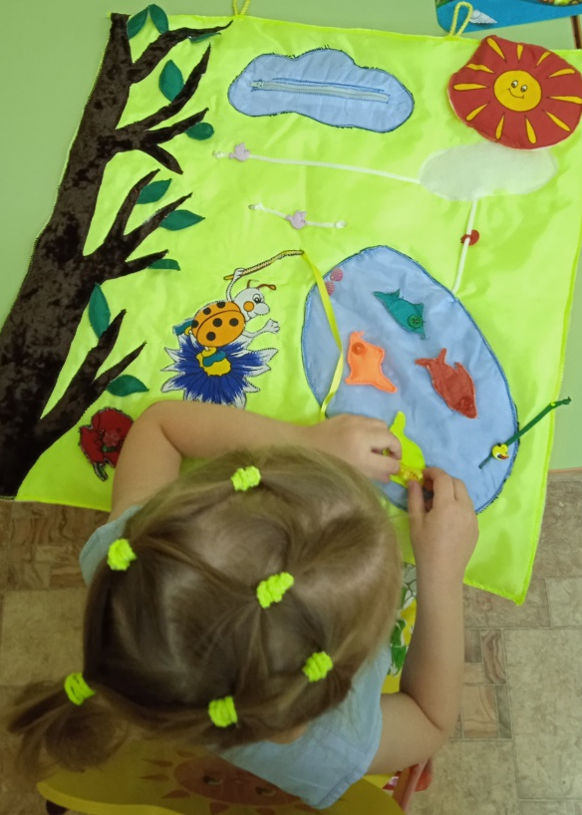

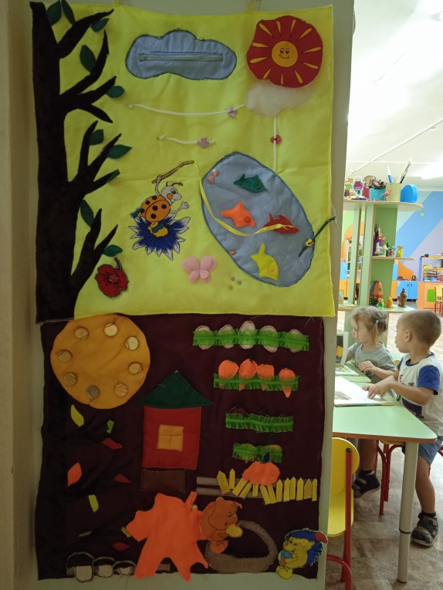

Таким образом, с помощью многосвойственного, многоролевого оборудования «Времена года», можно охватить сразу несколько линий развития ребёнка.

